

高爾夫》泰皇盃升格為歐巡賽，台灣奧運選手林文堂領軍出戰
羅開Golf 頻道 – 2016年7月27日 下午1:18
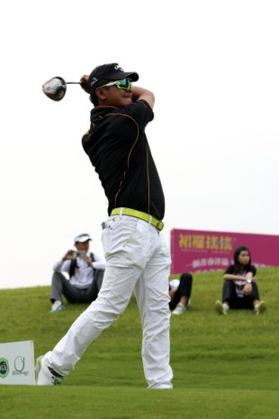【羅開新聞中心Minsey Weng綜合報導】消失一年的King’s Cup（泰皇盃），今年重返行程表了，結果這場原本只是單純的亞巡賽，不但總獎金從五十加碼至七十五萬美元，也升格為歐巡賽的一站，意味著林文堂、李玠柏、洪健堯、呂偉智、詹世昌、詹益信等台灣選手，有機會在本週以一座冠軍直接打開歐巡賽大門。
泰皇盃還是一場很年輕的比賽，2009年在曼谷的Singha Park Khon Kaen Golf Club（辛哈園孔敬高爾夫俱樂部）首度開打，詹益信最後在延長賽擊敗英格蘭選手Nick Redfern（尼克•雷德佛恩）和蘇格蘭的Simon Yates（賽蒙•葉慈），贏得生涯首座亞巡賽冠軍，這也是為何他在喪失亞巡賽種子權之後，還能以歷屆冠軍身份獲邀參賽。
接下來全看泰國人表演了，先是Udorn Duangdecha（烏東•杜安迪查）高舉泰皇盃，2011年因曼谷洪災取消，再來是2012年Arnond Vongvanij（阿隆•馮瓦尼基），兩位老將Prayad Marksaeng（普雷亞德•馬克森）和Thaworn Wiratchant（塔旺•維拉強）也來插一腳，雙雙以四十七歲之齡奪冠。
事實上，2013年在華欣Black Mountain Golf Club（黑山高爾夫俱樂部）主辦的泰皇盃，總獎金一舉來到百萬美元，不過隔年回到辛哈園球場縮水了一半，去年甚至陷入停辦的窘境。
重新點燃戰火的泰皇盃，或許總獎金無法創新高，不過獲得歐巡賽的認證。值得一提的是，相較於多數共站行程，亞巡賽最多只能分到六十個左右的參賽名單，本週只給歐巡賽二十五席，總計共有一百五十六個參賽名單，也讓謝繼賢和詹世昌兩位排序較後面的台灣選手，得以出現在位於芭塔雅的Phoenix Gold Golf Club（金鳳凰高爾夫俱樂部）。
泰皇盃剛好排在PGA錦標賽的同週進行，場中自然不會有世界排名百大的選手，大大提高了地區選手奪冠的機會。衛冕者是維拉強，如今已經四十九歲了，他兩年前在辛哈園擊出低於標準桿二十桿，兩桿之差擊敗印度選手Anirban Lahiri（阿尼爾班•拉希瑞）和澳洲選手Andrew Dodt（安德魯•多特），不過接下來的亞巡賽生涯勝場數一直停留在「十八」。
我國選手由近況絕佳的林文堂領軍，之前靠著仰德TPC錦標賽並列第五和台豐公開賽並列第三，為自己取得里約奧運門票，不過亞巡賽獎金榜名列七十三，離六十強的種子行列還有一段距離。
目前台灣選手以洪健堯獎金榜排名四十九最佳，呂偉智五十四居次，再來是七十二的謝繼賢和九十的李玠柏。至於年初通過資格考的詹世昌，只打了兩場比賽，暫居一百四十，而詹益信在仰德TPC遭到淘汰。

